**ПРАВИТЕЛЬСТВО РОССИЙСКОЙ ФЕДЕРАЦИИ  
НАЦИОНАЛЬНЫЙ ИССЛЕДОВАТЕЛЬСКИЙ УНИВЕРСИТЕТ   
«ВЫСШАЯ ШКОЛА ЭКОНОМИКИ»**

Факультет компьютерных наук

Департамент программной инженерии

|  |  |
| --- | --- |
| СОГЛАСОВАНО  Кандидат технических наук, приглашенный преподаватель департамента программной инженерии факультета компьютерных наук  _______________ О. В. Максименкова  «___» ____________ 2020 г. | УТВЕРЖДАЮ  Академический руководитель образовательной программы «Программная инженерия»  _______________ В.В. Шилов  «___» ____________2020 г. |
| |  |  | | --- | --- | | ***Подп. и дата*** |  | | ***Инв. № дубл.*** |  | | ***Взам. Инв. №*** |  | | ***Подп. и дата*** |  | | ***Инв. № подл.*** | RU.17701729.04.0 1-01 34 01-1-ЛУ | | **Веб-приложение для волонтеров с элементами геймификации**  **Руководство оператора**  **ЛИСТ УТВЕРЖДЕНИЯ**  **RU.17701729.04.01-01 34 01-1-ЛУ**  Исполнитель  студент группы БПИ 173  ___________/Королев Д. П./  «___»__________2020 г.  **2020** | | |  |

УТВЕРЖДЕНО

RU.17701729.04.01-01 34 01-1-ЛУ

|  |  |  |  |  |  |  |  |  |  |  |  |  |
| --- | --- | --- | --- | --- | --- | --- | --- | --- | --- | --- | --- | --- |
| |  |  | | --- | --- | | ***Подп. и дата*** |  | | ***Инв. № дубл.*** |  | | ***Взам. Инв. №*** |  | | ***Подп. и дата*** |  | | ***Инв. № подл.*** | RU.17701729.04.0 1-01 34 01-1 | | **Веб-приложение для волонтеров с элементами геймификации**  Руководство оператора  RU.17701729.04.01-01 34 01-1  **Листов 13**  **2020** |  |

**АННОТАЦИЯ**

Данный документ описывает руководство оператора по эксплуатации программы «Веб-приложение для волонтеров с элементами геймификации», которое представляет из себя веб-браузерное приложение для поддержки функциональности движения волонтеров с геймификацией.

Раздел «Назначение программы» описывает сведения о названии и возможностей эксплуатации программы.

Раздел «Условия выполнения программы» предназначен для указания необходимых средств для запуска и поддержания работоспособности программы (минимально необходимые программные и технические средства)

Раздел «Выполнение программы» иллюстрирует последовательность действий оператора, позволяющие провести возможные операции в программе.

Раздел «Сообщения оператору» описывает тексты сообщений, которые могут появиться в ходе работы программы, а также последовательность действий в случае возникновения ошибок, сбоев.

**СОДЕРЖАНИЕ**

1. Назначение программы 5

1.1. Функциональное назначение 5

1.2. Эксплуатационное назначение 5

1.3. Состав функций 6

2. Условия выполнения программы 7

2.1. Минимальный состав аппаратных средств 7

2.2. Минимальный состав программных средств 7

2.3. Требования к пользователю 7

3. Выполнение программы 8

4.Сообщения оператору 13

5. Приложения 14

5.1. Список используемой литературы 14

# 1. Назначение программы

## 1.1. Функциональное назначение

Назначением программы является предоставление удобной для использования платформы для волонтеров с элементами геймификации. Приложение представляет из себя веб-сайт, к которому предоставляется доступ по сети Интернет.

В рамках приложения у каждого пользователя присутствует личный кабинет. Личный кабинет предоставляет личную информацию о пользователе, в которую входят электронная почта, имя, фамилия, отчество, а также история посещений и принятия участия в общественных мероприятиях в качестве волонтера или организатора.

Геймификация в приложении достигается за счет внутренней валюты, которую пользователь может заработать. Внутренняя валюта имеет ценность только внутри приложения. Валюту можно заработать лишь за посещение и принятие участия в общественных мероприятиях.

Приложение также предоставляет функции, которые позволяют регистрировать присутствие пользователя на общественном мероприятии. Это достигается функцией генерации QR-кода [2] и токена [6] во время регистрации на принятие участие в мероприятии. Этот уникальный QR-код или токен, сгенерированный для каждого участника мероприятия, пришедший волонтер показывает организаторам, они его сканируют (или вводят в соответствующее для этого поле на одной из страниц приложения) и тем самым регистрируют присутствие на мероприятии.

## 1.2. Эксплуатационное назначение

Программа предназначена для пользователей, которые хотят принять участие в различных общественных мероприятиях (для волонтеров), или для пользователей, которые модерируют или организуют эти мероприятия.

## 1.3. Состав функций

Программа предоставляет следующие функции:

1. Создание и изменение мероприятий.
2. Создание и изменение организаций.
3. Регистрация и авторизация пользователей.
4. Регистрация и учет присутствия пользователей на мероприятии.

# 2. Условия выполнения программы

## 2.1. Минимальный состав аппаратных средств

Минимальные и рекомендуемые свойства компьютера:

1. Процессор Intel Core i3 с частотой 2000 МГц или более быстрый (рекомендуется не менее 3000 МГц) с подходящей материнской платой.
2. Не менее 1 ГБ оперативной памяти (рекомендуется не менее 4 ГБ).
3. Не менее 1 ГБ свободного места на жестком диске.
4. Периферия для персонального компьютера, а также клавиатура.
5. Клавиатура, мышь Microsoft Mouse или совместимое указывающее устройство.
6. Видеокарта и монитор, способных воспроизводить графическое отображение работы программы с разрешением не менее 800х600 точек [5].

## 2.2. Минимальный состав программных средств

1. операционная система Microsoft Windows 7 или новее;
2. установленный Microsoft .NET Core 3.1.

## 2.3. Требования к пользователю

Программа не требует специальных знаний и специального обслуживания. Требуемая квалификация пользователя – оператор ЭВМ, обладающий навыками использования графического интерфейса операционной системы Windows.

# 3. Выполнение программы

Запущенное приложение открывается в браузере на одной из вкладок в веб-браузера. Приложение запускается в различных браузерах (рис. 1)

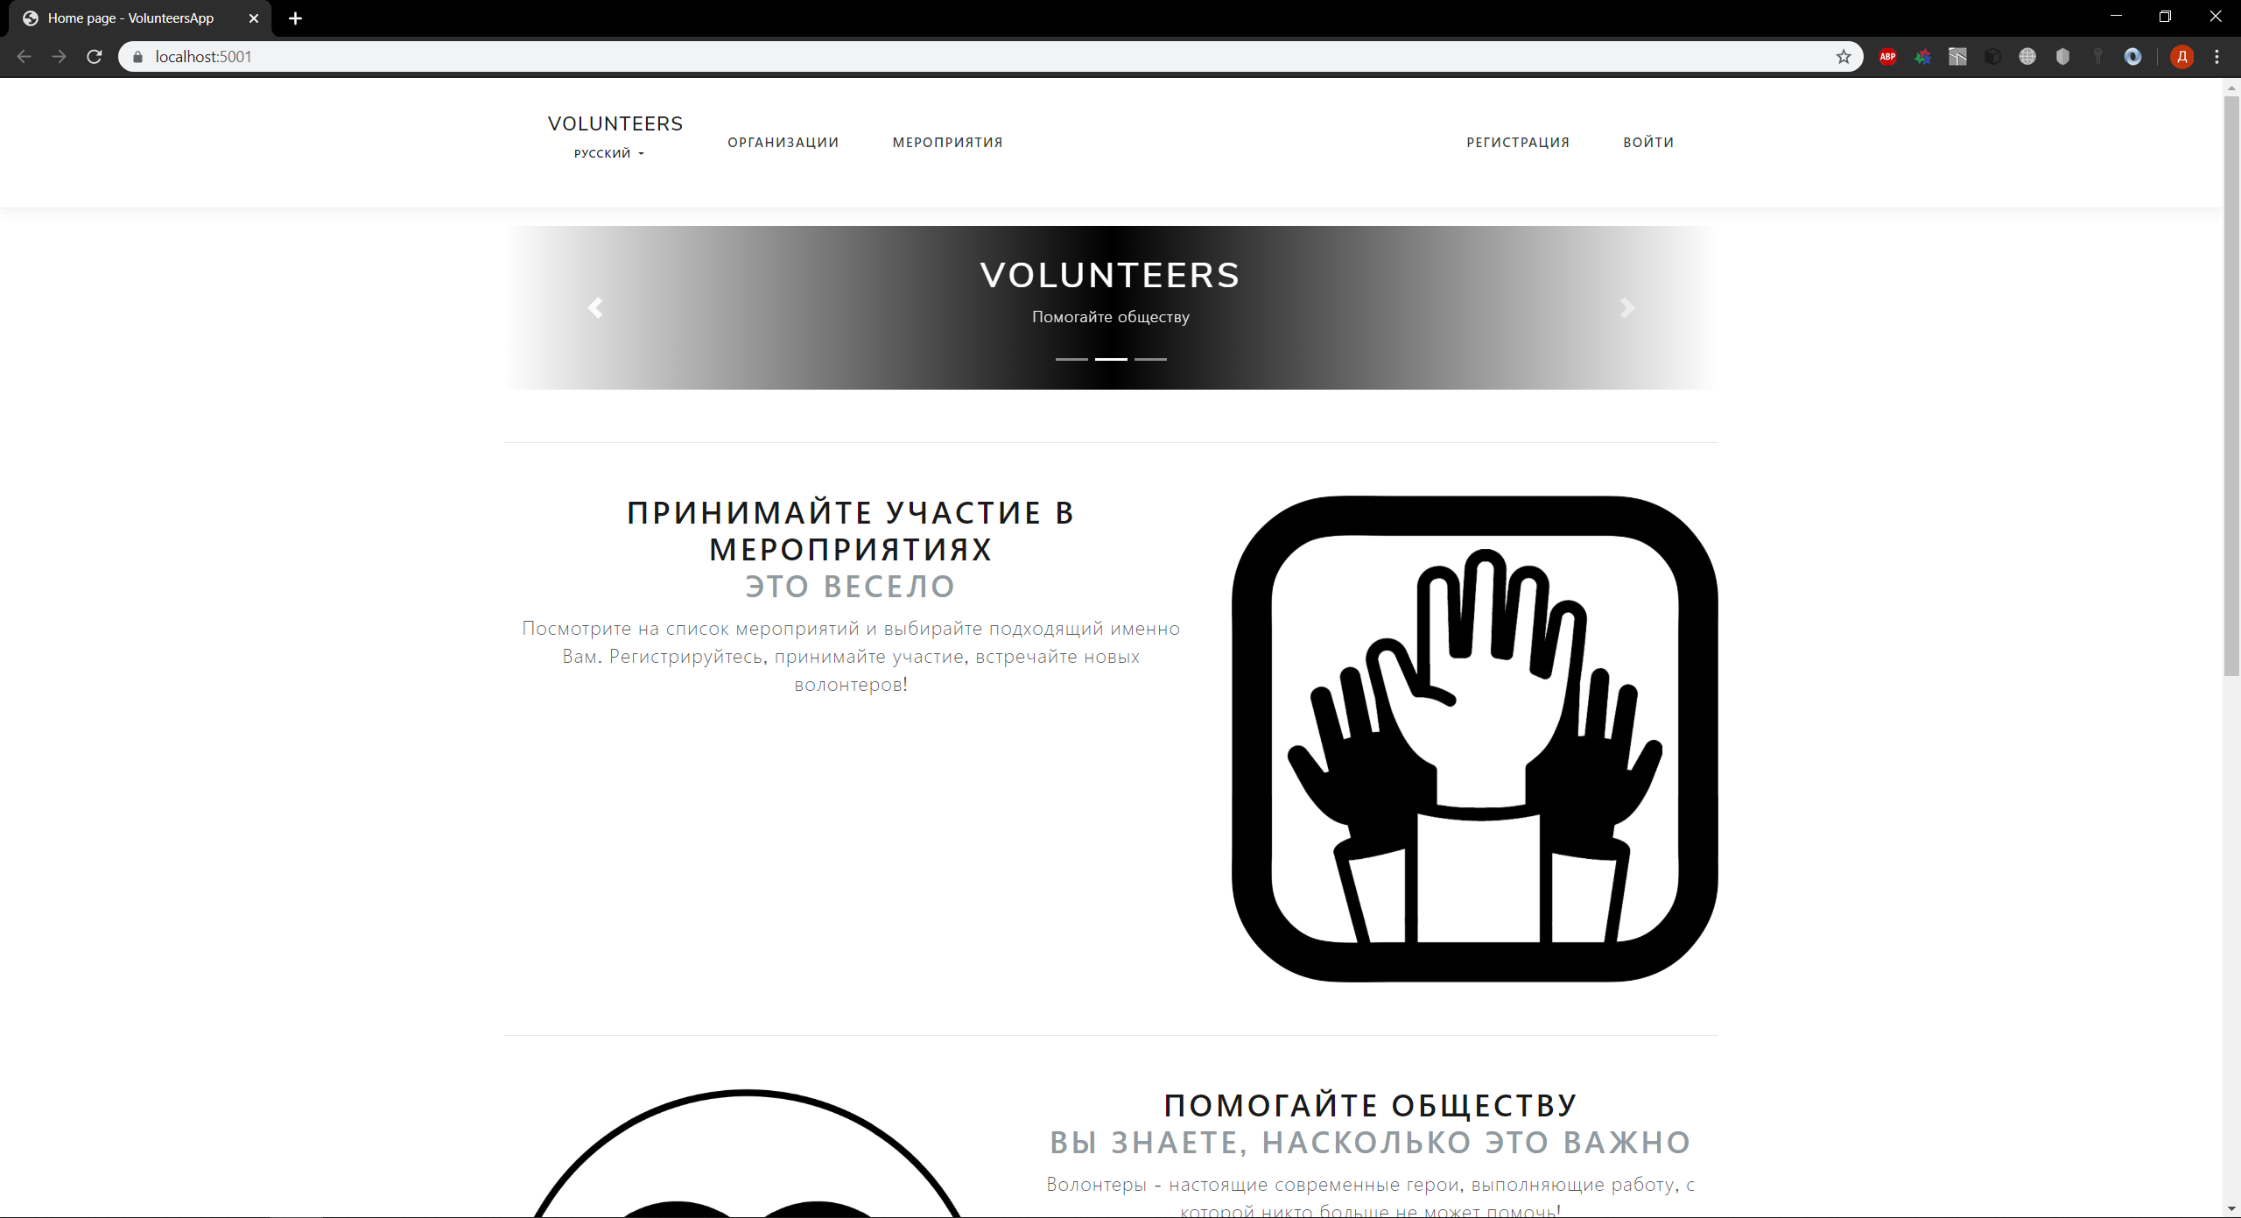

Рисунок 1 – открытое приложение в браузере Google Chrome

На каждой из страниц находятся надписи, которые говорят о том, что за страница открыта в данный момент. На рисунке приведен пример страницы «Организации», где находится надпись «Организации» вверху страницы (рис. 2).

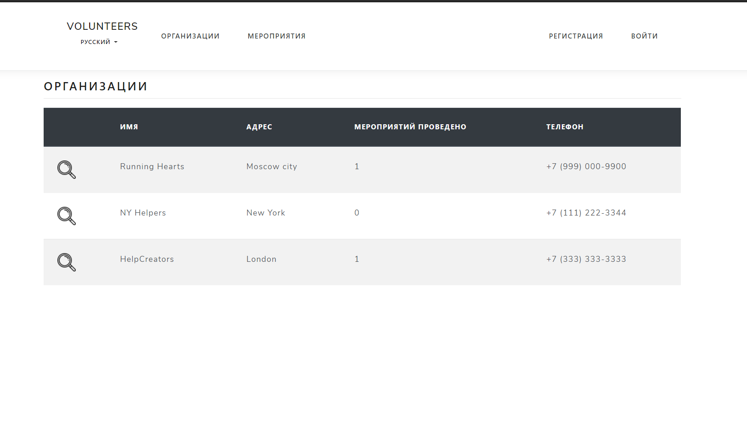

Рисунок 2 – страница «Организации»

На каждой из страниц приложения сверху находится меню. В меню присутствует выборочный элемент управления, позволяющий указать язык локализации. В списке предоставляемых языков есть языки «Русский» и «Английский» (рис. 3).



Рисунок 3

Для регистрации требуется перейти на страницу «Регистрация» и ввести валидные почту, пароль и подтверждение пароля (рис. 4). После этого требуется нажать на кнопку «зарегистрироваться» и регистрация перейдет на этап подтверждения почты.

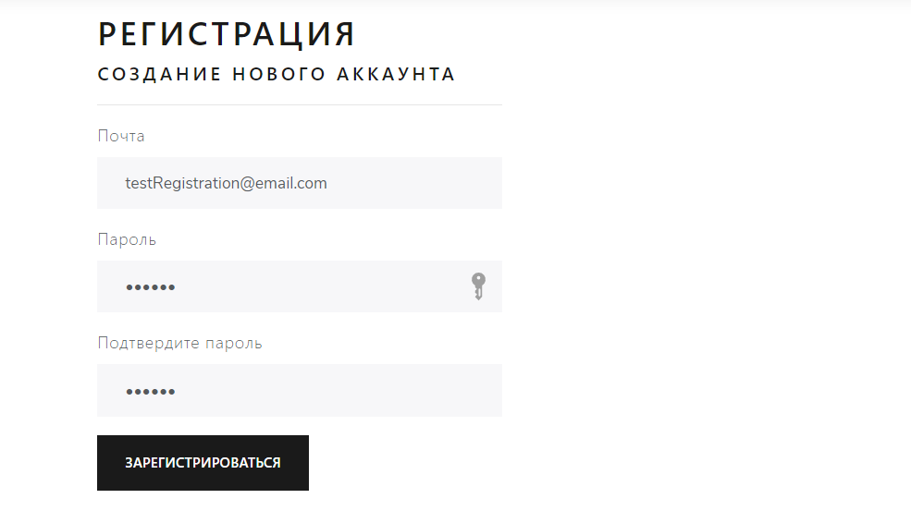

Рисунок 4

После нажатия на кнопку «зарегистрироваться» открывается страница с сообщением о необходимости зайти на электронную почту (рис 5). Для подтверждения почты требуется зайти на адрес почты, который был указан при регистрации. Там должно быть письмо со следующим содержимым (рис 6).



Рисунок 5

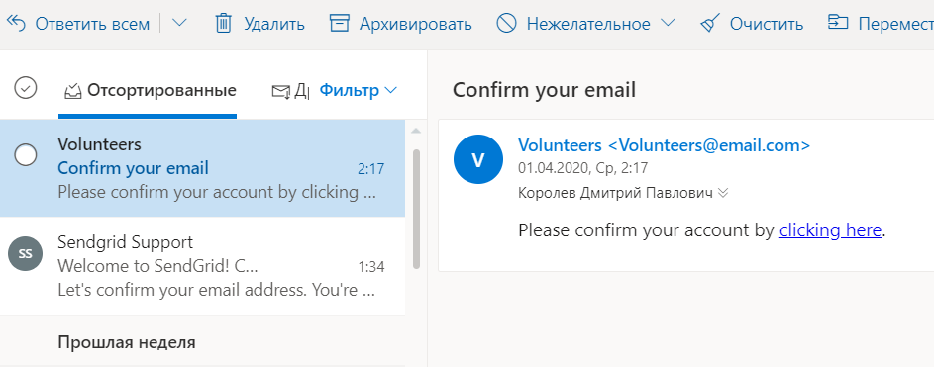

Рисунок 6

После нажатия гиперссылки в письме, должна открыться следующая страница сайта (рис 7) с соответствующим сообщением об успешном подтверждении почты.



Рисунок 7

После регистрации в приложении был создан новый аккаунт. Теперь требуется перейти на страницу авторизации (рис 8), ввести данные учетной записи и войти в приложение, нажав на кнопку «Войти». Успешным результатом авторизации будет изменение интерфейса меню (рис 9).



Рисунок 9 – измененное меню (вместо кнопок «регистрация» и «войти»

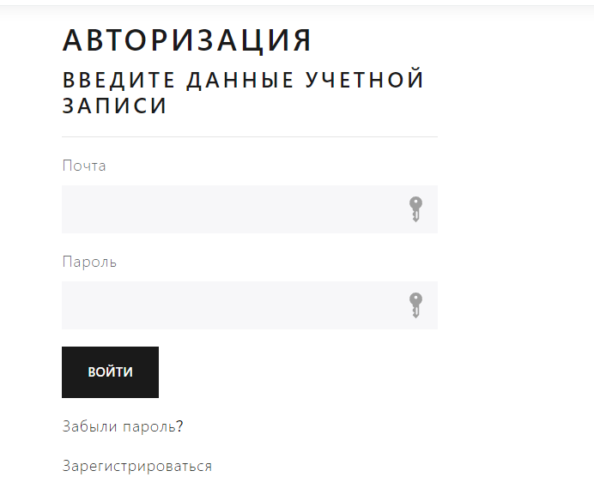

Рисунок 8

При нажатии на кнопку «Выйти» в меню приложения, будучи авторизованным, пользователь вновь получает исходный вид меню (рис 10) и не считается авторизованным пользователем.



Рисунок 10

При открытии страницы конкретного мероприятия должна открываться страница с описанием этого мероприятия (рис 14).

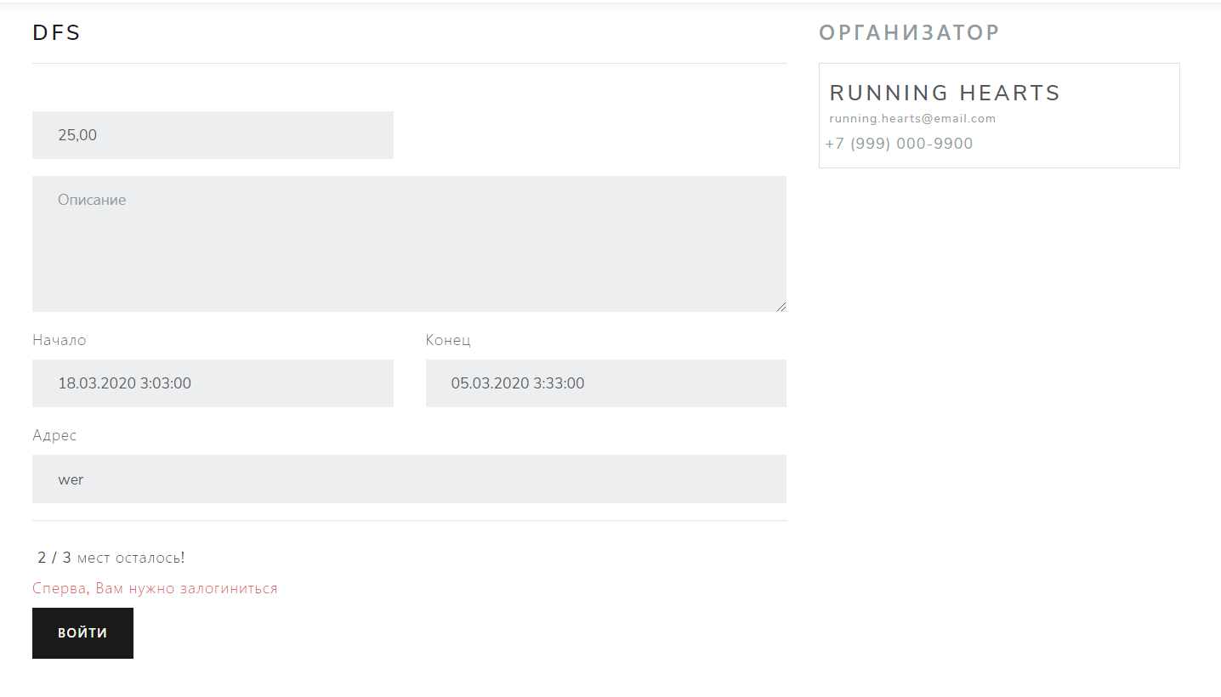

Рисунок 14

Соответственно снизу пользователю предлагается авторизироваться для дальнейших действий. При авторизации там находится кнопка (рис 15) «Принять участие!»



Рисунок 15

При нажатии на эту кнопку появляется страница с информацией об авторизации. Для пользователя генерируется его токен и QR-код. Валидная страница отображена ниже (рис 16).

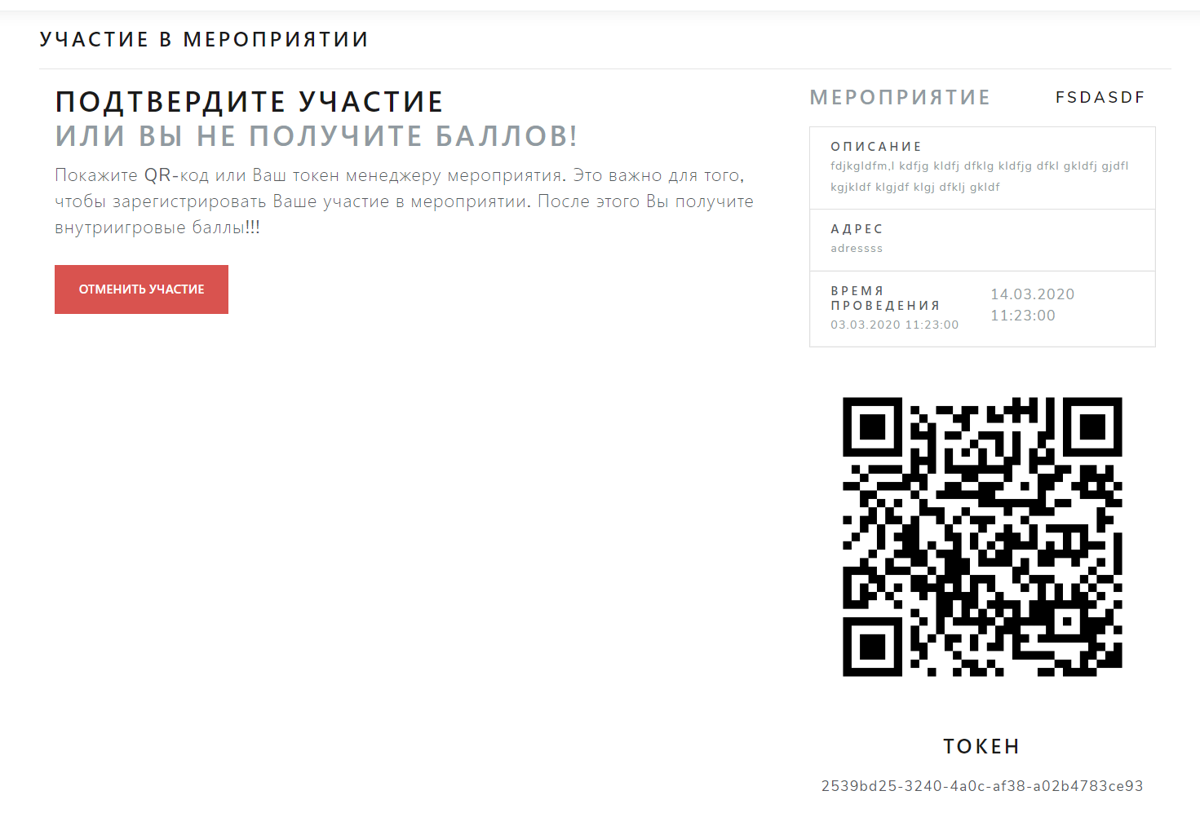

Рисунок 16

# 4.Сообщения оператору

Ошибки, получаемые во время пользования программой выводятся на странице около поля, содержащего ошибку или в верхней части страницы красным цветом.

Сообщения, получаемые после успешных результатов операций пользователя отображаются сверху страницы зеленым цветом.

# 5. Приложения

## 5.1. Список используемой литературы

1. Игрофикация. [Электронный ресурс] / Свободная энциклопедия Википедия. Режим доступа: https://ru.wikipedia.org/wiki/Игрофикация, свободный (дата обращения 22.10.19)

2. QR-код. [Электронный ресурс] / Свободная энциклопедия Википедия. Режим доступа: https://ru.wikipedia.org/wiki/QR-код, свободный (дата обращения 23.10.19)

3. Волонтерство. [Электронный ресурс] / Свободная энциклопедия Википедия. Режим доступа: https://ru.wikipedia.org/wiki/Волонтёрство, свободный (дата обращения 23.10.19)

4. Единая система программной документации – М.: ИПК Издательство стандартов, 2000.

5. Локация. [Электронный ресурс] / Свободная энциклопедия Википедия. Режим доступа: https://ru.wikipedia.org/wiki/Локация, свободный (дата обращения 23.10.19)

6. Токен. [Электронный ресурс] / Свободная энциклопедия Википедия. Режим доступа: https://ru.wikipedia.org/wiki/Токен_(авторизации), свободный (дата обращения 23.10.19).

|  |  |  |  |  |  |  |  |  |  |
| --- | --- | --- | --- | --- | --- | --- | --- | --- | --- |
| Лист регистрации изменений | | | | | | | | | |
| Изм. | Номера листов (страниц) | | | | Всего листов (страниц) в документе | № документа | Входящий № сопроводительного документа и дата | Подпись | Дата |
| измененных | замененных | новых | аннулированных |
|  |  |  |  |  |  |  |  |  |  |
|  |  |  |  |  |  |  |  |  |  |
|  |  |  |  |  |  |  |  |  |  |
|  |  |  |  |  |  |  |  |  |  |
|  |  |  |  |  |  |  |  |  |  |
|  |  |  |  |  |  |  |  |  |  |
|  |  |  |  |  |  |  |  |  |  |
|  |  |  |  |  |  |  |  |  |  |
|  |  |  |  |  |  |  |  |  |  |
|  |  |  |  |  |  |  |  |  |  |
|  |  |  |  |  |  |  |  |  |  |
|  |  |  |  |  |  |  |  |  |  |
|  |  |  |  |  |  |  |  |  |  |
|  |  |  |  |  |  |  |  |  |  |
|  |  |  |  |  |  |  |  |  |  |
|  |  |  |  |  |  |  |  |  |  |
|  |  |  |  |  |  |  |  |  |  |
|  |  |  |  |  |  |  |  |  |  |
|  |  |  |  |  |  |  |  |  |  |
|  |  |  |  |  |  |  |  |  |  |
|  |  |  |  |  |  |  |  |  |  |
|  |  |  |  |  |  |  |  |  |  |
|  |  |  |  |  |  |  |  |  |  |
|  |  |  |  |  |  |  |  |  |  |
|  |  |  |  |  |  |  |  |  |  |
|  |  |  |  |  |  |  |  |  |  |
|  |  |  |  |  |  |  |  |  |  |
|  |  |  |  |  |  |  |  |  |  |
|  |  |  |  |  |  |  |  |  |  |
|  |  |  |  |  |  |  |  |  |  |
|  |  |  |  |  |  |  |  |  |  |
|  |  |  |  |  |  |  |  |  |  |